**Test1234**

**3.1.3 รายวิชา**

ความหมายรหัสวิชา

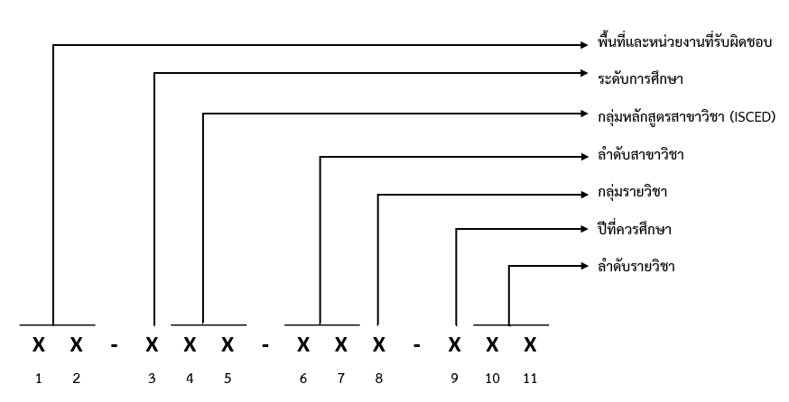

**ตำแหน่งที่ 1-2** หมายถึง พื้นที่และหน่วยงานที่รับผิดชอบหลักสูตร

00-19 นครราชสีมา ประกอบด้วย

00 สำนักศึกษาทั่วไป

01 คณะบริหารธุรกิจ

02 คณะวิทยาศาสตร์และศิลปะศาสตร์

03 คณะวิศวกรรมศาสตร์และสถาปัตยกรรมศาสตร์

04 คณะศิลปกรรมและออกแบบอุตสาหกรรม

05 วิทยาลัยบริหารธุรกิจและเทคโนโลยี

20-29 วิทยาเขตสุรินทร์ ประกอบด้วย

20 คณะเกษตรศาสตร์และเทคโนโลยี

21 คณะเทคโนโลยีการจัดการ

30-39 วิทยาเขตขอนแก่น ประกอบด้วย

30 คณะครุศาสตร์อุตสาหกรรม

31 คณะวิศวกรรมศาสตร์

32 คณะบริหารธุรกิจและเทคโนโลยีสารสนเทศ

40-49 วิทยาเขตร้อนเอ็ด ประกอบด้วย

40 คณะ ...-....

41 คณะ ...-....

50-59 วิทยาเขตสกลนคร ประกอบด้วย

50 คณะอุตสาหกรรมและเทคโนโลยี

51 คณะทรัพยากรธรรมชาติ

52 โรงเรียนสาธิตเตรียมวิศวกรรม

**ตำแหน่งที่ 3** หมายถึง ระดับการศึกษา ประกอบด้วย

1 คือ ระดับประกาศนียบัตรวิชาชีพ (ปวช.)

2 คือ ระดับประกาศนียบัตรวิชาชีพชั้นสูง (ปวส.)

3 คือ ระดับอนุปริญญา

4 คือ ระดับปริญญาตรี

5 คือ ระดับประกาศนียบัตรบัณฑิต

6 คือ ระดับปริญญาโท

7 คือ ระดับประกาศนียบัตรบัณฑิตชั้นสูง

8 คือ ระดับปริญญาเอก

9 คือ ระดับหลังปริญญาเอก

**ตำแหน่งที่ 4-5** หมายถึง กลุ่มสาขาวิชา (ISCED) ประกอบด้วย

00 สาขาวิชาทั่วไปและคุณสมบัติ

01 การศึกษา

02 ศิลปะศาสตร์และมนุษย์ศาสตร์

03 สังคมศาสตร์ วารสารศาสตร์และสารสนเทศ

04 ธุรกิจ การบริหารและนิติศาสตร์

05 วิทยาศาสตร์ธรรมชาติ คณิตศาสตร์และสถิติศาสตร์

06 สารสนเทศและเทคโนโลยีการสื่อสาร

07 วิศวกรรมศาสตร์ กระบวนการผลิตและการก่อสร้าง

08 เกษตรศาสตร์ กระบวนการผลิตและการก่อสร้าง

09 สุขภาพและสวัสดิการ

10 บริการ

**ตำแหน่งที่ 6-7** หมายถึง ลำดับสาขาวิชาในกลุ่มสารสนเทศและเทคโนโลยีการสื่อสาร ประกอบด้วย

01 ระบบสารสนเทศทางคอมพิวเตอร์

02 เทคโนโลยีการสื่อสารมวลชน

03 วิทยาการคอมพิวเตอร์

04 เทคโนโลยีสารสนเทศและการสื่อสารประยุกต์

05 เทคโนโลยีมัลติมีเดีย

**ตำแหน่งที่ 8** หมายถึง กลุ่มรายวิชาในสาขาวิชาระบบสารสนเทศทางคอมพิวเตอร์ ประกอบด้วย

1 พื้นฐานคอมพิวเตอร์และเทคโนโลยีสารสนเทศ

2 การเขียนโปรแกรมคอมพิวเตอร์

3 โครงสร้างข้อมูลและขั้นตอนวิธี

4 การเขียนโปรแกรมบนเว็บ

5 ระบบฐานข้อมูล

6 ระบบสารสนเทศเพื่อการจัดการ

7 การวิเคราะห์และออกแบบระบบ

8 เครือข่ายคอมพิวเตอร์

9 ความมั่นคงของระบบสารสนเทศ

10 โครงงานคอมพิวเตอร์เพื่อธุรกิจ

11 ทักษะการใช้ซอฟต์แวร์คอมพิวเตอร์

**ตำแหน่งที่ 9** หมายถึง ปีที่ควรศึกษา ประกอบด้วย

0 หมายถึง ไม่ระบุชั้นปี

1 หมายถึง ควรศึกษาในปีที่ 1

2 หมายถึง ควรศึกษาในปีที่ 2

3 หมายถึง ควรศึกษาในปีที่ 3

4 หมายถึง ควรศึกษาในปีที่ 4

5 หมายถึง ควรศึกษาในปีที่ 5

**ตำแหน่งที่ 10-11** หมายถึง ลำดับรายวิชาในกลุ่มรายวิชา